Ноябрь – месячник безопасности.

В целях обеспечения личной безопасности младшего школьника были проведены следующие мероприятия:

05.11 – Правила здорового образа жизни. Занятие-викторина «На страже здоровья».

12.11- Обучающий утренник о правилах пожарной безопасности «Осторожно, огонь!»

19.11- Природная среда и безопасность человека. Причины несчастных случаев на природе, правила личной безопасности. Первый лёд – опасный лёд!

26.11- Игра – путешествие по правилам дорожного движения.

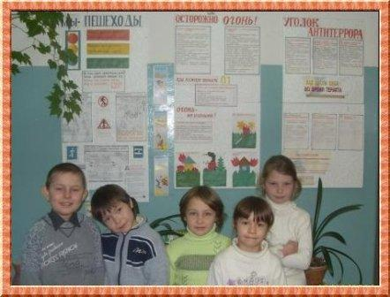

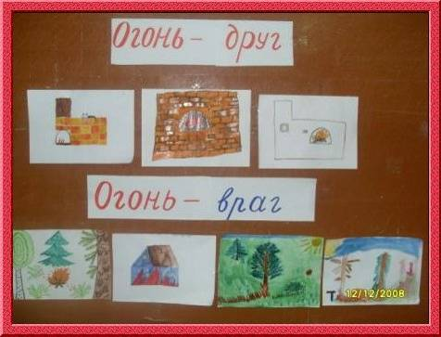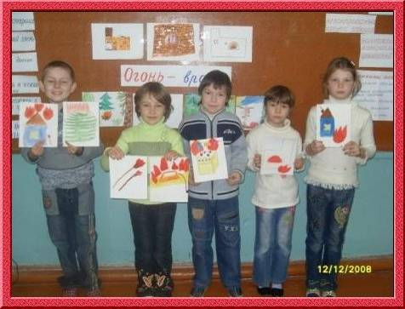

Выставка рисунков учащихся: «Огонь – друг, огонь – враг!»

При неосторожном обращении огонь нередко из верного друга превращается в беспощадного врага, который за считанные минуты уничтожает то, что создавалось долгими годами упорного труда. Он сметает всё на пути, и остановить его бывает невозможно.

